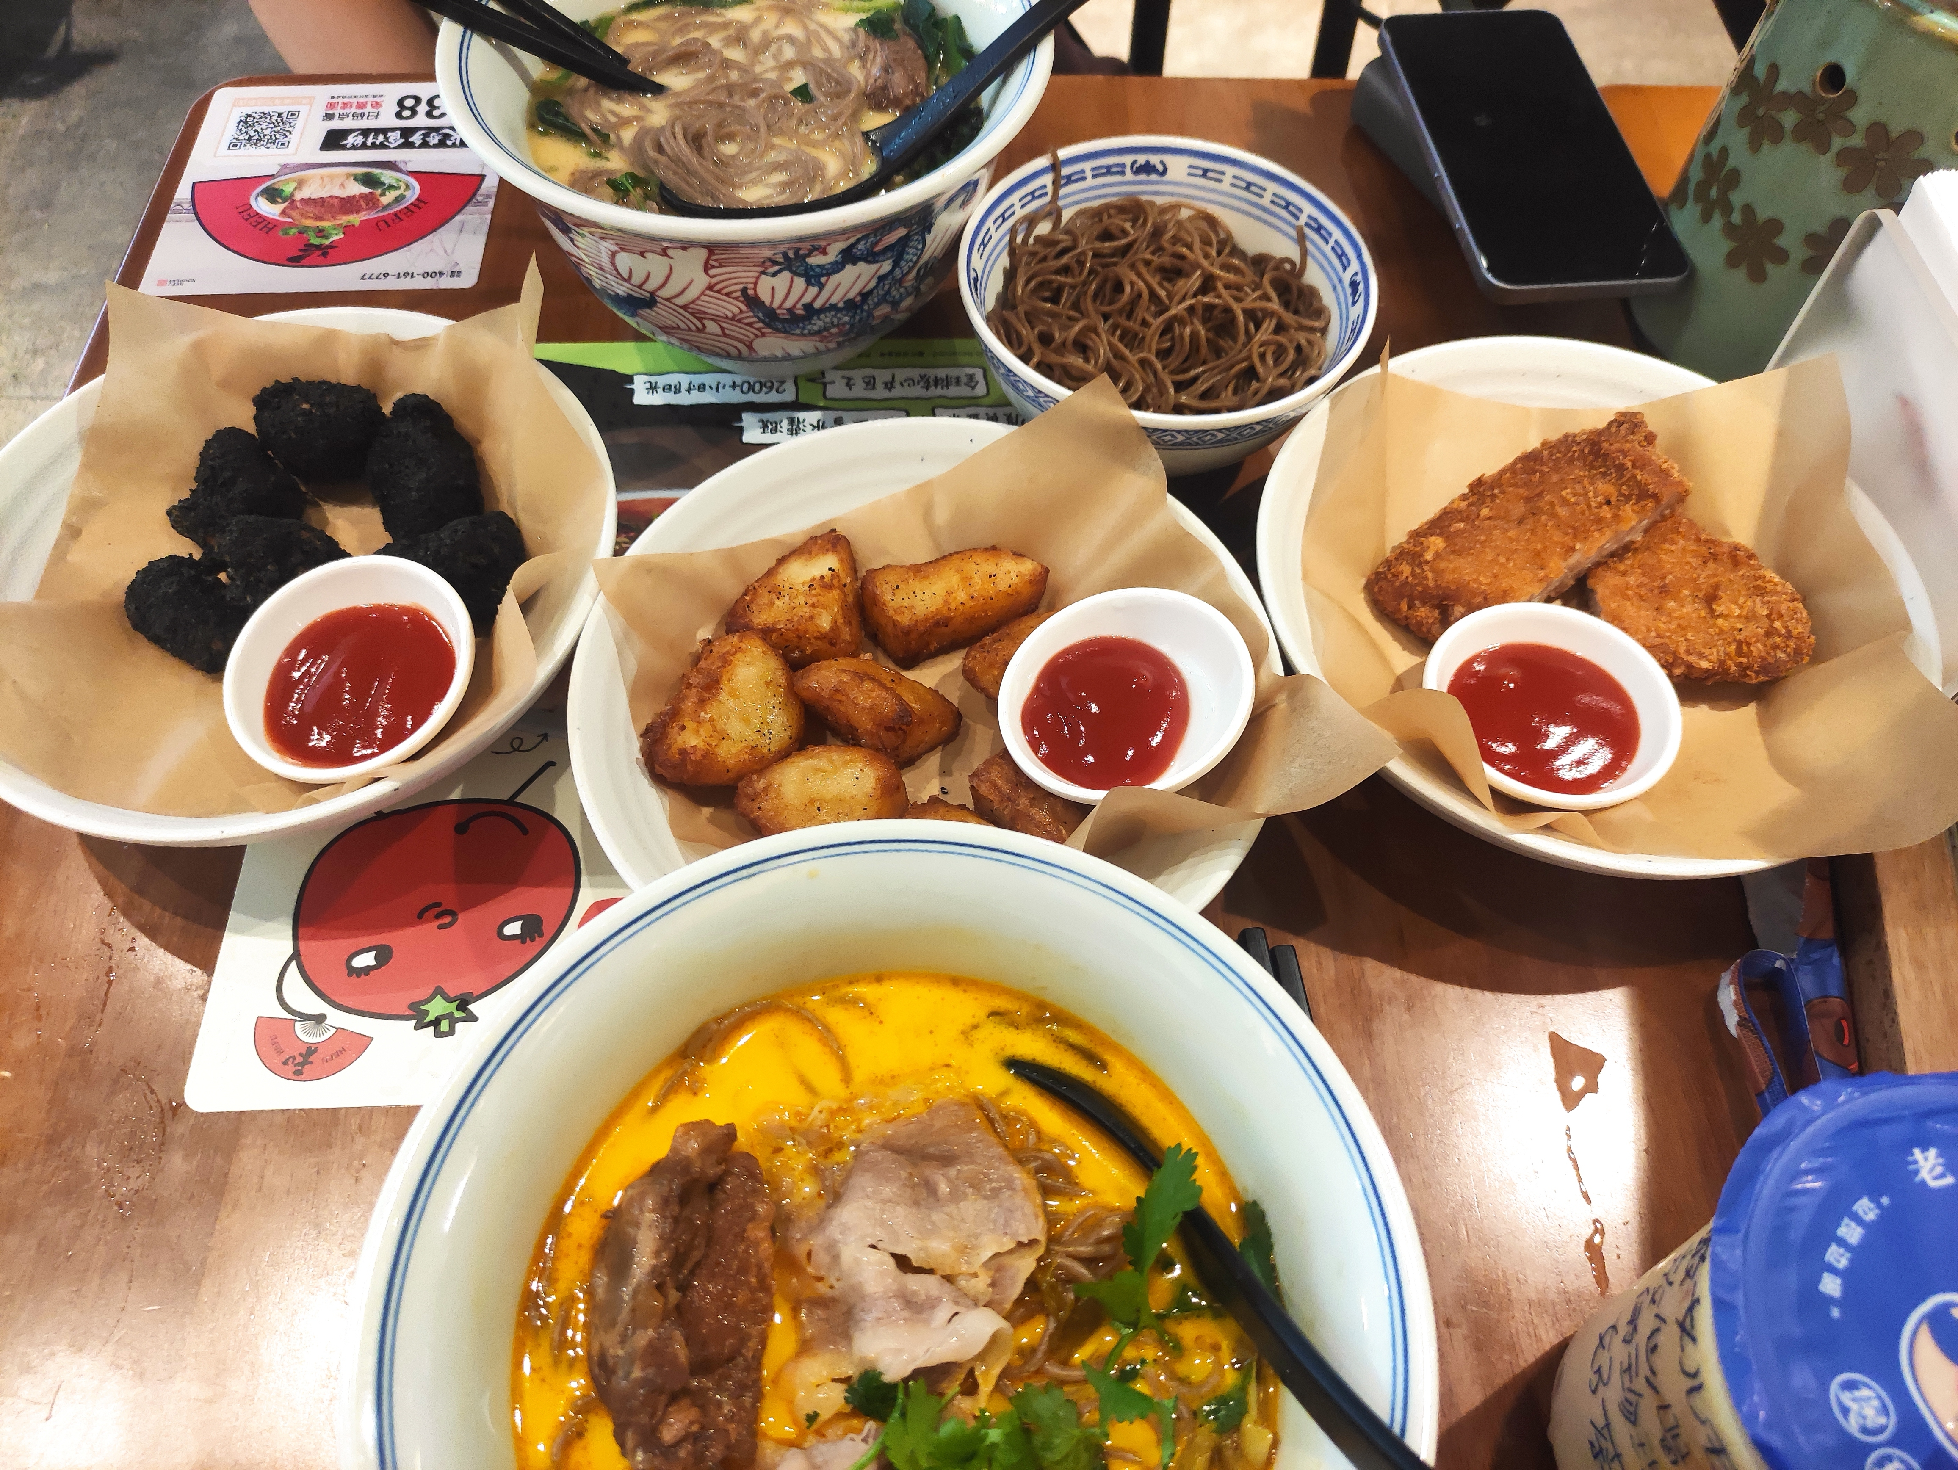

今天在万达闲逛时，意外撞进一家小馆子，被这桌草本酸汤肥牛面勾走了魂——这大概就是成年人的“治愈盲盒”吧。
端上桌时酸汤裹着金黄油光，肥牛片浸得软嫩，细面吸足了草本香的酸辣，嗦一口连鼻尖都暖起来。旁边配的荞麦冷面清清爽爽，炸得焦脆的小土豆裹点番茄酱，还有外黑里嫩的黑金鸡块、酥香的炸猪排，每样都戳中胃里的“快乐开关”。
最惊喜的是价格，这一桌热面冷食加小食，算下来比商场里其他餐厅便宜小半，性价比直接拉满。坐在暖黄灯光里，手机随手往桌边一放，筷子穿梭在酸汤和面里，炸物的脆响混着面汤的热气，连空气都裹着松弛感——大概好吃的食物从不是多贵，是恰好饿的时候，撞上一碗热乎、一口酥脆，还有“没花多少钱就吃到满足”的小窃喜，把下午的疲惫都泡软在这碗酸汤里啦。
这个草本酸汤肥牛面是我第三次去光顾了，这个草本是最吸引我的，谁不想再吃美食的时候还健康呢。那个奶茶也是无意中买到的“煲珠公”，老红糖珍珠奶茶，饿的时候来上这么一餐真是惬意啊！

